**Impacto socioemocional en el estilo de vida de un paciente adulto insulino-dependiente**

Especialidad de Ingeniería Biomédica

Curso: Procesos de innovación en bioingeniería

Docente(s): Rossana Rivas

Integrantes del equipo:

* Cevallos Córdova, Jimena Lucía
* Briceño Minchola, Flavia Veronica
* Loli Torres, Vivian Alexandra
* Yactayo Estrada, Ariana
* Zavaleta Jave, Valeria Oriana
* Pauccar Tapia, Sídney Yuni
* Lozano Tarmeño, Felipe Piero

Fecha: 16/10/19

1. DEFINICIÓN DEL USUARIO

Nuestro paciente a analizar es una mujer de 50 años de edad insulino-dependiente (diabetes tipo 2), laboralmente activa, de clase media, tiene hijos los cuales aún son dependientes de su sustento económico y que es atendido en el Hospital Rebagliati Martins.

1.1 JUSTIFICACIÓN DE GÉNERO

La depresión en mujeres es dos veces más común que en hombres, debido tanto a factores emocionales como biológicos, que afectan su comportamiento de manera muy notoria. Asimismo, las mujeres que sufren de diabetes son más propensas a sufrir de distimia, que es considerado un cuadro aproximado a la depresión en sí misma pero en un nivel más leve y llevadero y que es mucho más común en en la población hoy en día, depresión o cambios bruscos e instantáneos de ánimo los cuales van relacionados con el tratamiento indicado para los índices elevados de glucosa del paciente.(1) 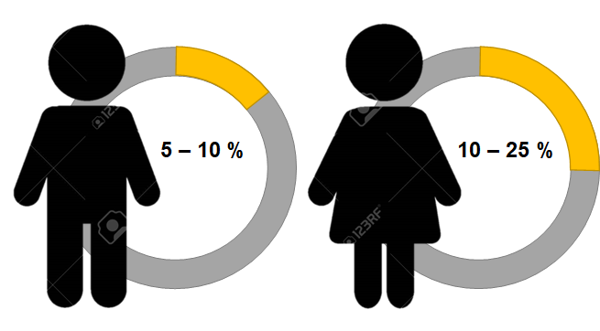

1.2 JUSTIFICACIÓN DE EDAD

Entre los 45 y 55 años de edad, empiezan los síntomas de menopausia y premenopausia, los cuales son periodos críticos en la vida de cualquier mujer adulta, no solo por el hecho de que ocurre un gran desbalance hormonal que conlleva a numerosos cambios físicos, entre los cuales están los problemas para dormir, sofoco constante, aumento de peso y metabolismo lento, escalofríos y muchos otros; sino también porque todos estos provocan un efecto negativo en el estado de ánimo de la mujer,volviéndola más propensa a sufrir algún tipo de depresión o a desanimarse muy fácilmente.(2)

2. DEFINICIÓN DE PROBLEMA Y NECESIDAD

2.1 PROBLEMÁTICA

El problema principal reside en el hecho de que pacientes que coinciden con el perfil del usuario descrito pueden presentar secuelas que perjudican su bienestar tanto emocional como psicosocial(4). Principalmente debido a que su complejidad por cuestiones de tratamiento, desbalance económico y el hecho de que tendrán que consumir algún tipo de medicación dependiendo de cada caso en particular a cierta hora (generalmente inyecciones de insulina dosificadas) , diariamente y sin importar en el contexto que se encuentren, tienen repercusiones en su estado anímico, más aún en esta edad crítica de una mujer que está pasando por cambios hormonales drásticos y; el impacto de la diabetes tipo dos en los distintos aspectos de la vida de la paciente, así como también la reacción por parte de su entorno ya sea laboral o familiar, la afectarán en mayor proporción.

Como se ha mencionado previamente, el factor económico es uno de los que más se toman en cuenta tras tener un tratamiento ya asignado, ya que genera un gasto adicional en diferente escenarios tales como discapacidad en caso de algún tipo de complicación como podría ser el pie diabético, hospitalizaciones, consultas médicas imprevistas (lo cual implicaría directamente ausentismo laboral temporal), hospitalizaciones, etc.

También debemos tomar en cuenta de que al informarse de las consecuencias de la diabetes a corto (hipoglucemia) y largo plazo (enfermedades cardiovasculares severas, neuropatía, nefropatía), por más apoyo emocional que se pueda tener, de alguna manera u otra se cae en cuenta de que tanto la duración como la calidad de tu vida va a variar de manera notable, al igual de también tendrán que considerar el hecho de modificar ciertos horarios para poder tener tiempo de suministrar su medicina adecuadamente. Además de que todo el proceso implica cambiar o eliminar ciertos hábitos, tener una dieta estricta y balanceada para evitar algún tipo de complicación. Y por más que parezca tan sencillo como seguir indicaciones, toda esta serie de cambios repentinos afectan su estado de ánimo y en muchas ocasiones, bajan la moral del usuario.

Finalmente, otro factor, y quizás el más importante es que se vuelven dependientes, ya sea de la medicina, de ayuda para administrarla o en sus nuevas actividades, este rol en muchos casos lo cumplen familiares cercanos o convivientes; sin embargo, en otros se ven en la necesidad de contratar personal médico especializado para cumplir con estas funciones.

2.2. NECESIDAD

Actualmente el índice de pacientes insulino-dependientes está aumentando y los problemas de estos también (no solo en el ámbito socioemocional). Las soluciones, a diferencia, no crecen a la misma velocidad y nos encontramos en una situación en donde hay más problemas que solucionar que soluciones concretas. Es por esta razón que, tomando en cuenta los requerimientos adecuados del paciente, se determina que se necesita un artefacto, procedimiento o sistema de medicación simple, que no cree un desbalance tan notorio en la condición económica del usuario, buscar la mejor manera de no afectar su rutina de manera drástica y sobre todo, que no sea necesario depender de terceras personas. Además que sea compatible con la mayor parte de la población, eliminando de esta manera cualquier riesgo de incompatibilidad.

Muchas veces no se toma en cuenta el aspecto emocional o cómo se pueda sentir los pacientes tras ser diagnosticados y se enfocan principalmente en los tratamientos más adecuados según su anatomía o posición económica, pero su comodidad es que depende la mayoría de casos el empeño que le pongan a su recuperación, cuánto tiempo y dedicación invierte la persona en su mejora, qué tan estrictos son con respecto a su régimen alimenticio o qué tan frecuentemente cumplen con su actividad física recomendada, obteniendo de esta manera resultados mucho más favorables en comparación a un usuario desmoralizado que tiene la noción errónea de que, al tratarse de una enfermedad irreversible sin cura conocida (que no presente algún tipo de margen de error) y necesita un tratamiento constante, se desmotiva después de cierto tiempo y poco a poco deja de seguir su medicación con regularidad e ignora las indicaciones dadas, de esta manera perjudicando su salud de forma irreversible, lo cual podría terminar en una situación fatídica.

4. METODOLOGÍA DE DISEÑO

4.1 CUANTITATIVA

La diabetes mellitus es una de las enfermedades más prevalentes en el mundo, constituye un problema de salud pública creciente, a tal punto de ser considerada una epidemia de carácter mundial.

Por otro lado, en el Perú se observa un fenómeno similar, la prevalencia de diabetes mellitus tipo 2 en nuestra población varía entre el 1 al 8%, siendo Lima y Piura, las regiones más afectadas.

Cabe resaltar que el Perú es también uno de los países crecientes en desarrollar en enfermedades crónicas no comunicables. 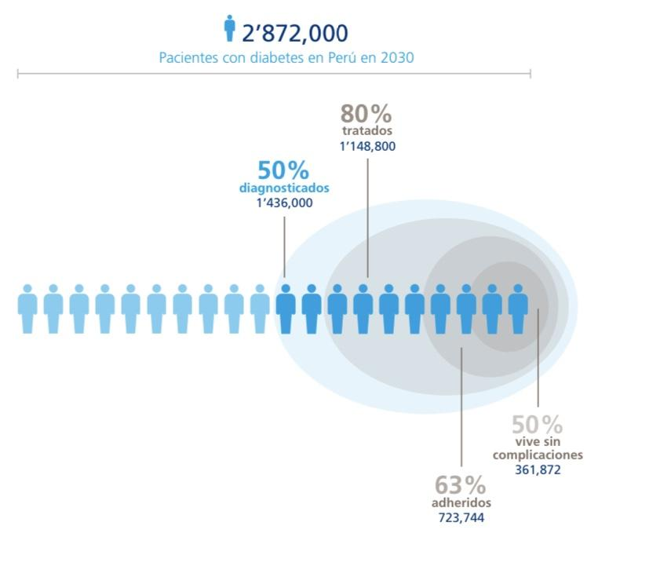

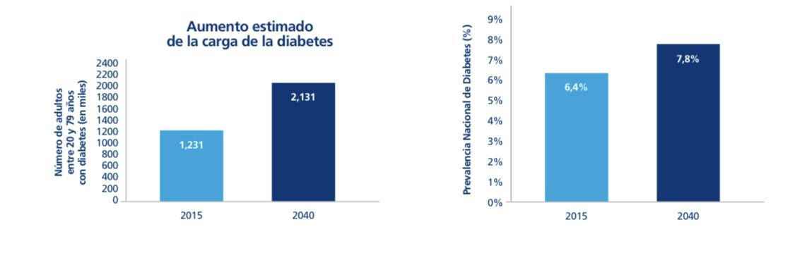

El Hospital Edgardo Rebagliati Martins es uno de los hospitales más grandes de Lima y por consiguiente con más demanda. Los casos de diabetes tipo 2 son innumerables y se estiman que ocupan más del 50% de casos de diabetes y casi el 30% de casos de todas las enfermedades en el hospital.

4.2 CUALITATIVA

Para interiorizar una visión más clara acerca de cómo afecta esta enfermedad al individuo, se realizaron entrevistas a varios pacientes insulino-dependientes en el hospital Edgardo Rebagliati Martins. Rescatamos las respuestas a las preguntas que consideramos bastante contribuyentes hacía la investigación. Ahora se enfatizará en las respuestas de uno de los entrevistados que, por coincidencia, era un médico de profesión con 21 años de experiencia en el campo de la salud.

1. ¿Su enfermedad Influye mucho a la hora de alimentarse?

Sí, me recomendaron una alimentación saludable, libre de glucosa y que no me excediera con el azúcar. Aunque lo que más me afectó era el hecho de comer varias veces al día pero en dosis pequeñas.

1. ¿Con qué pruebas le detectaron la diabetes?

Al ser médico, me enseñaron una forma de saber si algo no estaba bien con mi cuerpo, se hacían llamar las “5P” y era como una serie de síntomas que comenzaban con esa consonante, la cuestión es que presente dos de aquellos síntomas (polidipsia y poliuria), tenía demasiado sed y el estrés me estaba consumiendo por completo, por esa razón fue a pedir un chequeo general donde me diagnosticaron diabetes tipo 2

1. ¿Le afecta la enfermedad en su forma de vida?¿De qué forma?

Apenas me diagnosticaron diabetes, ya me estaban obligando a tener mi dosis de insulina, así que, antes de ser hospitalizado, mi vida no era del todo tranquila, tenía que interrumpir mis horas de trabajo para inyectarme aquello y al ser médico de cabecera en la zona de emergencia, sí era contraproducente.

1. ¿Qué es lo más difícil de padecer diabetes?

No alimentarme como las personas normales de mi edad y también vivía con el miedo de que en cualquier momento mi cuerpo colapsará. Tengo que ser muy cuidadoso al momento de elegir mis comidas

1. ¿De qué manera ha cambiado su dieta?

Como dije antes, aparte de llevar una “dieta”, un médico amigo mío me recomendó comer la mitad de todas mis comidas y además, para alimentarme en una proporción adecuada, tengo que alimentar veces al día, como un niño

1. ¿Requieres de apoyo físico para realizar ciertas actividades?

No, sí puedo hacer mis necesidades fisiológicas por mí mismo, cuando era joven practicaba deporte así que de cierta forma estoy “bien parado” y no me siento tan demacrado por la enfermedad que poseo.

1. Al estar hospitalizado y ser un médico inactivo, ¿quien solventa los gastos de tratamiento y medicina?

Soy médico y hace apenas 2 meses he dejado de trabajar debido a mi enfermedad, de cierta forma, todos los gastos los cubre el seguro social. Me siento bastante tranquilo en ese ámbito.

Análisis: Al ser un paciente con conocimiento en el ámbito de la salud, pudimos conseguir una reflexión mucho más profunda acerca de los pacientes y su relación con la enfermedad, de cierta manera, ellos se sienten expuestos a los diferentes factores que la diabetes presenta y lamentablemente, pese a que esta enfermedad es considerada una epidemia mundial, la gente no toma conciencia suficiente para prevenir esta enfermedad. Lo cual no es para nada gratificante ya que diversas investigaciones confirman lo dañino que puede llegar a ser, llegando a tal punto de ser crónico y discapacitante.

4.3. STAKEHOLDERS

**Personal médico:** en especial el médico asignado a cada caso en específico, cumple el rol principal, junto al paciente, en su proceso de recuperación. El médico encargado del caso, así como el personal de apoyo, pertenecen a una institución pública, por lo cual, sus controles son mucho menos regulares y no tan personalizados.

**Paciente:** es necesario conocer las molestias y preocupaciones del paciente para poder plantear el problema y necesidad adecuadamente.

**Familia:**

1. Pareja.- cuenta con una relación estable, por lo tanto cuenta tanto con apoyo económico como emocional y soporte constante durante todo el proceso del tratamiento.
2. Hijos.- se deberá cambiar el estilo de vida de la familia en general, por esto, se necesita del apoyo de los hijos para aceptar las nuevas dietas alimenticias o la implementación de ejercicio.

5. ESTADO DEL ARTE Y SOLUCIÓN

5.1. EJEMPLOS DE SOLUCIÓN

**Páncreas artificial**

[5] Según Pilar Isabel medico especialista en Endocrinología y Nutrición, se le llama páncreas artificial, también llamado sistema de asa cerrada para el control de la glucemia o sistema de infusión automática de insulina, a aquel sistema electromecánico, no biológico, capaz de infundir insulina de forma automática y dependiente de la glucosa, emulando así la funcionalidad de la célula β pancreática, con el objetivo de mantener la glucemia en rangos normales y estables.

Los componentes que este sistema presenta son un infusor continuo de insulina, un sensor de glucosa y un algoritmo matemático de control que determina la cantidad de insulina que debe ser administrada en tiempo real y de forma continua. El páncreas artificial está compuesto por dos dispositivos independientes unidos mediante un algoritmo matemático.

Los infusores subcutáneos son dispositivos del tamaño de un celular que administran la cantidad de insulina necesaria de forma continua y sin interrupciones. Se divide en dos partes: el infusor de insulina y el catéter de conexión. El catéter de conexión se encarga de conectar la bomba con el tejido que hay bajo la piel a través de un delgado tubo de plástico.[6] El deseo de eliminar el catéter que une la bomba de insulina y el lugar de perfusión se ha traducido en la aparición de una nueva clase de bombas llamadas tipo pod (Omnipod Insulin Pump, n.d.) que se conectan directamente a la piel para liberar insulina.

Por otro lado, los monitores continuos de glucosa intersticial se encargan de medir los niveles de glucosa en el líquido intersticial que hay bajo la piel, mas no en la sangre como los monitores convencionales. Esto se realiza mediante una inserción bajo la piel que con ayuda de una aguja introduce el sensor de medición el cual muchas veces nos brinda lecturas precisas (iguales) a los niveles de glucosa que se encuentran en la sangre. Sin embargo; [7] según Cardona (2016) cuando hay rápidas fluctuaciones en la glucosa sanguínea (tanto por aumento como por descenso) las diferencias entre sangre y tejido se acentúan y por tanto dichas mediciones tienden a diferir en mayor grado. Eso no indica que un medidor de glucosa intersticial sea inexacto respecto al medidor de glucosa capilar, sino que cada uno mide una cosa distinta.

[8] De acuerdo a lo publicado por Pilar Beato, se puede defnir al algortimo matemático como el conjunto de reglas matemáticas que permiten determinar qué cantidad de insulina debe infundir la bomba de insulina, en cada momento, en respuesta a los datos de glucosa intersticial detectados por el sensor. Es por esto que suele ser llamado “el cerebro” ya que sin su correcto funcionamiento se le administraría incorrectas cantidades al usuario lo que pondría en riesgo su salud y su vida.

La condición necesaria para el uso clínico es la constante conectividad inalámbrica entre sus componentes: el sensor de glucosa debe informar constantemente al algoritmo de control y este debe enviar las instrucciones pertinentes para la administración de insulina a la bomba.

En el Perú aún no existe mucha información sobre el precio de este producto; sin embargo, en España puede llegar costar hasta 600 euros.

**Bolígrafo de insulina:**

Actualmente, el bolígrafo de insulina es uno de los dispositivos más utilizados por personas que padecen diabetes, debido a su comodidad al momento de trasladarlo y la facilidad que brinda a los pacientes para inyectar la dosis que estos necesitan.   
  
La unidad de medida de la insulina son las Unidades Internacionales (U.I.). Los cartuchos que son utilizados comúnmente en estos dispositivos poseen una capacidad máxima de 300 (U.I), lo cual sirve para administrar varias dosis.  
  
La vida de administración de la insulina es subcutánea, por lo cual es recomendable inyectar en partes del cuerpo que posean grasa y a la vez músculo. Las más recomendadas son los brazos, abdomen, muslos, y nalgas, los cuales deben ir rotando para evitar la formación de Hipertrofia grasa con la que disminuye la capacidad de absorción en esa zona.

[9] El bolígrafo de insulina que no está en uso debe ser conservado a una temperatura de 2 a 8º C. Una vez abierto se puede mantener a temperatura ambiente, hasta un máximo de 4 a 6 semanas, esto hará que el pinchazo sea menos doloroso.

[10] Es importante el uso personal de este dispositivo ya que se ha identificado un estudio, publicado en 1998, en el que se analizaron en el laboratorio las agujas y cartuchos empleados por 120 diabéticos. El análisis citopatológico mostró presencia de material biológico, el cual fue encontrado en el 30% de las agujas y en el 58% de los cartuchos de insulina; estando presente en ambos en el 25% de los diabéticos estudiados. Aunque no se localizaron células sanguíneas, ni en las agujas ni en los cartuchos, existe la posibilidad de contagio; por lo que se aconseja que no sean compartidos, por diferentes usuarios, los cartuchos de insulina.

**Ejercicio físico**  
  
El ejercicio físico es una de las formas más naturales de prevenir y tratar la diabetes. Este debe estar orientado a controlar el peso, a mejorar la calidad de vida y evitar la aparición de posibles complicaciones. [11] Según la Fundación española del corazón una sesión ideal debería constar de unos 10 a 20 minutos de estiramiento y de fuerza muscular, 5 minutos de calentamiento aeróbico (baja intensidad), 15 a 60 minutos de ejercicio aeróbico a un ritmo apropiado y de 5 10 minutos de ejercicios de baja intensidad para acabar con la actividad deportiva. Entre los deportes más recomendados por los médicos se encuentran los siguientes: caminar, correr, manejar bicicleta y trotar.

Entre los beneficios de la práctica deportiva se encuentran el aumento de la utilización de la glucosa por el músculo, mejora la sensibilidad a la insulina, controla el peso y evita la obesidad, mantiene la presión arterial y los niveles de colesterol ,y reduce y controla el estrés.

5.2 SOLUCIÓN

6. BIBLIOGRAFÍA

* [1]American Diabetes Association. (s.f.-b). Mujeres. Recuperado 22 octubre, 2019, de http://archives.diabetes.org/es/vivir-con-diabetes/tratamiento-y-cuidado/mujeres/
* [2]Mayo Clinic. (2018, 20 noviembre). Diabetes y menopausia: un problema doble. Recuperado 22 octubre, 2019, de https://www.mayoclinic.org/es-es/diseases-conditions/diabetes/in-depth/diabetes/art-20044312
* [3]American Diabetes Association. (s.f.-c). Depresión. Recuperado 22 octubre, 2019, de http://archives.diabetes.org/es/vivir-con-diabetes/complicaciones/salud-mental/depresion.html
* [4]MSc. Lic. Loraine Ledón Llanes, L. L. (2012). Psychosocial impact of diabetes mellitus, experiences, meanings, and responses to disease. Recuperado 22 octubre, 2019, de http://scielo.sld.cu/scielo.php?script=sci_arttext
* [5][l](https://www.solucionesparaladiabetes.com/magazine-diabetes/plumas-de-insulina-que-son-y-como-funcionan/)Beato, P. (s.f.-b). Pancreas Artificial. Recuperado 22 octubre, 2019, de <http://www.diabetespractica.com/files/1516095242.02_revision_dp-8-4.pdf>
* [6]Bondia, J., Vehi, J., Herrero, P., & Palerm, C. C. (s.f.). El Páncreas Artificial: Control Automático de Infusión de Insulina en Diabetes Mellitus Tipo 1. Recuperado 22 octubre, 2019, de https://www.researchgate.net/publication/43601526_El_Pancreas_Artificial_Control_Automatico_de_Infusion_de_Insulina_en_Diabetes_Mellitus_Tipo_1
* [7]Cardona, R. (2016, 30 mayo). Sistemas de monitorización continua de glucosa. Recuperado 22 octubre, 2019, de https://www.fundaciondiabetes.org/general/articulo/173/sistemas-de-monitorizacion-continua-de-glucosa
* [8] [l](https://www.solucionesparaladiabetes.com/magazine-diabetes/plumas-de-insulina-que-son-y-como-funcionan/)Beato, P. (s.f.-b). Pancreas Artificial. Recuperado 22 octubre, 2019, de <http://www.diabetespractica.com/files/1516095242.02_revision_dp-8-4.pdf>
* [9] Lo que necesitas saber sobre el bolígrafo de insulina. (s.f.). Recuperado 22 octubre, 2019, de https://www.elblogdepills.com/boligrafo-de-insulina/
* [10] Le Foch, J., Herbreteau, C., Lange, F., & Perlemuter, L. (1998, 21 septiembre). Biologic Material in Needles and Cartridges After Insulin Injection With a Pen in Diabetic Patients. Recuperado 22 octubre, 2019, de https://care.diabetesjournals.org/content/21/9/1502
* [11] Fundación española del corazón. (s.f.-a). DIabetes y Ejercicio. Recuperado 22 octubre, 2019, de https://fundaciondelcorazon.com/ejercicio/para-enfermos/980-diabetes-y-ejercicio.html